學習單設計者：吳伯玲
もりのホテル
森林旅館
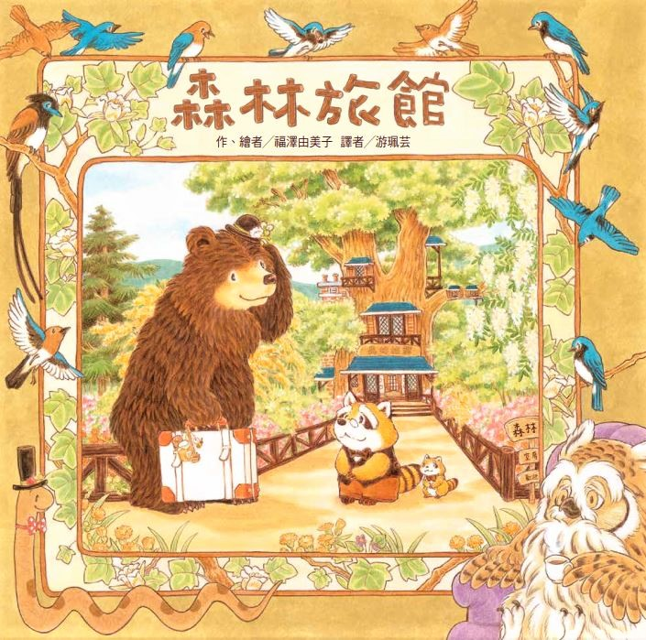
作、繪者╱福澤由美子 譯者╱游珮芸
一分鐘讀故事
森林中的大樹，蓋了一間旅館。那是浣熊一家所共同經營的「森林旅館」。
浣熊一家很愛乾淨。為了讓客人住得舒適，他們全家人合力打掃，把柔軟的抱枕擺放得整整齊齊，飯店裡的地板、門窗和家具，擦拭得亮晶晶，一塵不染。
媽媽負責種花；爸爸是廚師，負責旅館的所有餐點；飯店的總經理是爺爺，小浣熊瑪隆也跟在爺爺身旁學習招呼入住的旅客。
今天會有什麼樣的客人來呢？
蛇先生希望有間細細長長的房間，可以好好伸展自己的身體；
個頭很大的大熊先生，希望能有可以容得下他龐大身軀的舒適房間；
怕陽光刺眼的貓頭鷹太太，浣熊爺爺幫她準備了有落地窗並且可以欣賞月夜的房間；
小鳥合唱團希望能有二十張床的房間，可是旅館內的床鋪不夠，這該如何是好呢？
浣熊一家能幫每位客人安排好最適合的房間並且準備好食的餐點招待他們嗎？
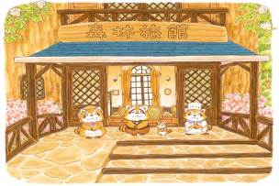
延伸活動
活動一：閱讀小達人
請小朋友仔細欣賞繪本，試著回答下面問題：
Q1：在森林的大樹裡，有一間旅館，那是什麼動物一家所經營的呢？（浣熊）
Q2：浣熊一家很愛乾淨，旅館的清潔工作是否有外人協助呢？（沒有，全家人合
力打掃）
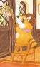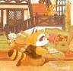
Q3：森林旅館的總經理是爺爺，那爸爸、媽媽和小瑪隆各自負責什麼事呢？（媽媽
負責種花，爸爸是廚師，負責採集料理的食材。小瑪隆則跟著爺爺學習招呼入住的客人）
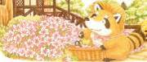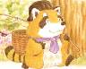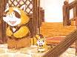
Q4：爺爺為蛇先生安排入住什麼樣的房間呢？你覺得蛇先生滿意嗎？為什麼呢？
（細樹枝房。蛇覺得很安心很放鬆。他可以伸直全身，好好睡一覺。）
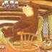
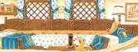
Q5：面對個頭巨大的大熊先生，爺爺又為他安排入住什麼樣的房間呢？大熊最喜歡房中的哪一項家具呢？（樹幹房。大熊說他愛上搖椅。）

Q6：為什麼爺爺會請貓頭鷹太太住在有「落地窗」的房間呢？這樣安排的理由是？
（那間是旅館中月色最美的房間。只要關上防雨窗，室內就像晚上一樣黑。）
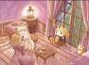
Q7：當小鳥合唱團的20位團員來旅館要求入住時，是誰想到好辦法解決床鋪不足的
問題？他的好主意是什麼呢？（小瑪隆想到用旅館中許多的軟綿綿抱枕當作床鋪。）
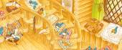
活動二：我聽過與「旅館」相關的故事有……
小朋友，說說看你記憶中，有哪些故事或是繪本與「旅館」有關？如果你要跟好朋友分享，你會怎麼敘述這故事呢？

我聽過關於旅館的故事有： ＿＿＿＿＿＿＿＿＿＿＿＿＿＿＿＿＿＿＿＿＿＿＿＿＿＿＿＿＿＿＿＿＿＿＿＿＿＿＿＿＿＿＿＿＿＿＿＿＿＿＿＿
它內容是說＿＿＿＿＿＿＿＿＿＿＿＿＿＿＿＿＿＿＿＿＿＿＿＿＿＿＿＿＿＿＿＿＿＿＿＿＿＿＿＿＿＿＿＿＿＿＿＿＿＿＿＿＿＿＿＿＿＿＿＿＿
這喜歡這故事是因為＿＿＿＿＿＿＿＿＿＿＿＿＿＿＿＿＿＿＿＿＿＿＿＿＿＿＿＿＿＿＿＿＿＿＿＿＿＿＿＿＿＿＿＿＿＿＿＿＿＿＿＿＿＿＿＿＿
以下書封供小讀者參考
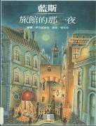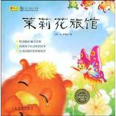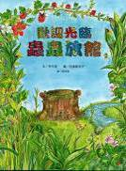

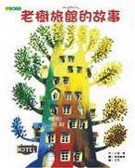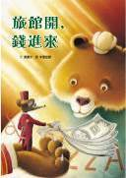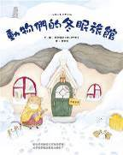

活動三：我設計的旅館
小朋友，你喜歡森林旅館的布置與設計嗎？如果你是浣熊家的一分子，你會如何分配工作與布置旅館呢？
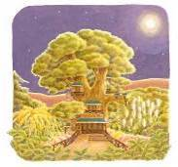
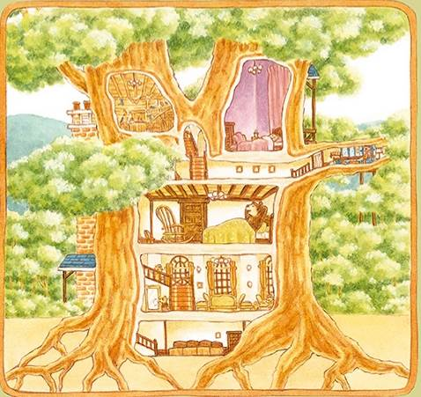
我設計的旅館名稱是：＿＿＿＿＿＿＿＿＿＿＿＿＿＿＿＿＿＿＿
工作安排是：＿＿＿＿＿＿＿＿＿＿＿＿＿＿＿＿＿＿＿＿＿＿＿＿
一樓會是：＿＿＿＿＿＿＿＿＿＿＿＿＿＿＿＿＿＿＿＿＿＿＿＿＿
二樓會有：＿＿＿＿＿＿＿＿＿＿＿＿＿＿＿＿＿＿＿＿＿＿＿＿＿
三樓會有：＿＿＿＿＿＿＿＿＿＿＿＿＿＿＿＿＿＿＿＿＿＿＿＿＿
活動四：我設計的創意抱枕
森林旅館中有許多不同形狀與圖案/花色的抱枕，你也可以發揮巧思設計不同造型的創意抱枕唷！
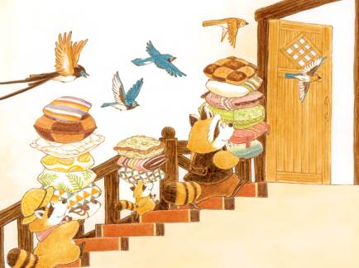

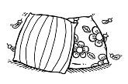
我設計的抱枕

活動五：如果我是廚師長，我會準備……
想一想，如果你是故事中的廚師長，你會準備什麼料理給以下入住的動物房客呢？
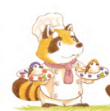
我會準備 ＿＿＿＿＿＿＿＿＿＿＿＿＿＿＿＿給

我會準備 ＿＿＿＿＿＿＿＿＿＿＿＿＿＿＿＿給

我會準備 ＿＿＿＿＿＿＿＿＿＿＿＿＿＿＿＿給

我會準備 ＿＿＿＿＿＿＿＿＿＿＿＿＿＿＿＿給

我會準備 ＿＿＿＿＿＿＿＿＿＿＿＿＿＿＿＿給

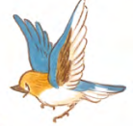
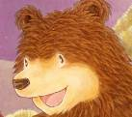


自由繪圖

活動六：故事中的美味餐點
負責餐點的浣熊爸爸跟入住的旅客說：新鮮的烤河魚、森林的蘑菇與松子醬義大利麵是他的拿手菜。看看以下網站的介紹，你也可以和家人選一道動手做做看，重現當晚的美味晚餐唷！

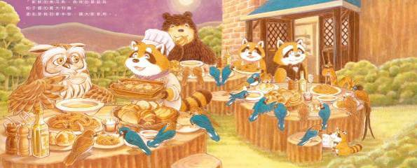
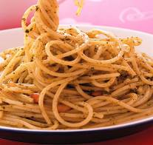義大利麵 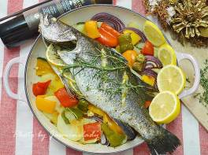烤鮮魚 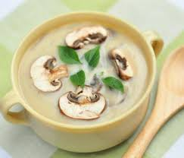蘑菇濃湯 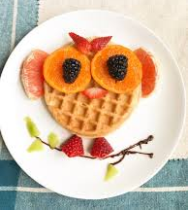造型鬆餅
參考網站：
https://www.ytower.com.tw/recipe/iframe-recipe.asp?seq=F05-0196
https://icook.tw/recipes/93277
https://kknews.cc/food/vmbgyyl.html
https://www.xiachufang.com/recipe/102312855/

活動七：賓客資料記錄表
有些旅館或是飯店會將曾入住的賓客資料做簡單的記錄或是備註，這些賓客的資料，在遇到特別的日子可以作為服務的參考。如果你是浣熊爺爺，你會如何記錄入住賓客的特徵、習性呢？試著完成以下的賓客資料。

例如：蛇先生  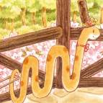 | 賓客的特徵、習性/房型要求：  體型圓長，無四肢，身上有鱗片。  吃飽以後，會爬到有陽光的地方，去晒太陽。讓自己的體溫升高，促進消化。  夏天如果天氣太熱，有的蛇就會鑽到蔭涼的地方避暑。
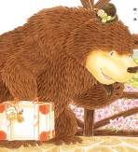
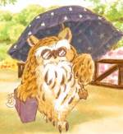
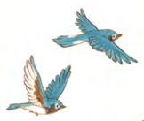

活動八：設計環境示意圖
小朋友，下圖為作者所設計森林旅館附近的示意圖。如果你是這本圖畫書的作繪者，你又會怎麼設計呢？
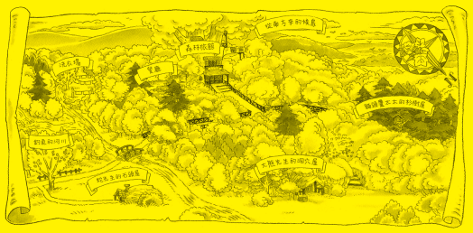
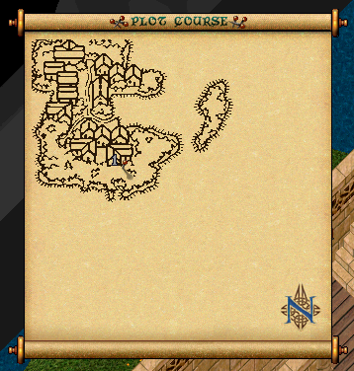
我會設計： 當作場景。
原因是：
我設計的周邊場景有……

活動九：印象最深刻的旅館/飯店是……
小朋友，繪本中的旅館名稱是什麼呢？說說你住旅館或是飯店的經驗：你印象最深刻的是住在哪一個旅館/飯店？你記得在這間旅館/飯店中發生什麼有趣的事嗎？
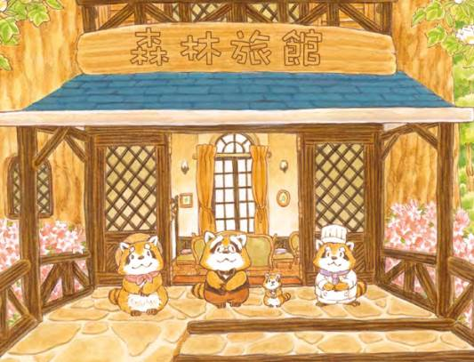

我印象最深刻的旅館名稱是：＿＿＿＿＿＿＿＿＿＿＿＿＿＿＿＿＿＿＿
那裡有：＿＿＿＿＿＿＿＿＿＿＿＿＿＿＿＿＿＿＿＿＿＿＿＿＿＿＿＿
我覺得最好吃的餐點是：＿＿＿＿＿＿＿＿＿＿＿＿＿＿＿＿＿＿＿＿＿＿
我覺得最好玩的設施是：＿＿＿＿＿＿＿＿＿＿＿＿＿＿＿＿＿＿＿＿＿＿

